Intern varsling - saksdokument

Rutinebeskrivelse – Oppretting av saksdokument i Public 360

Det må i hvert saksdokument vurderes hvilken paragraf som skal benyttes. Eksempelvis kan § 24 andre ledd også være aktuell.
Tilgangsgruppe Personal – Sensitiv.
Husk offentlig tittel!
Direktør har ansvar for å viderefordele saksdokumentet.
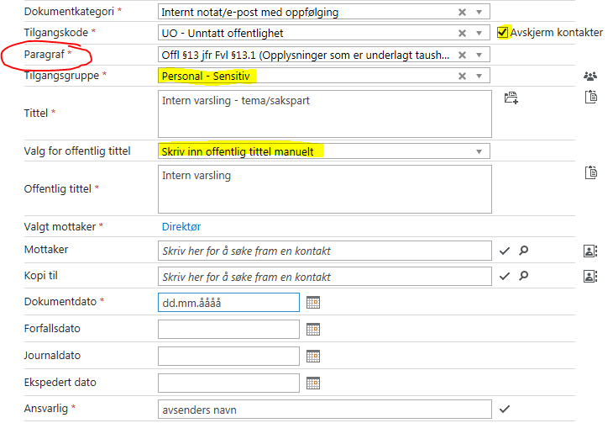
Personer som ikke er medlem av tilgangsgruppen kan legges som mottakere/kopimottakere på saken for å få tilgang. Se bilde neste side.
